МЕТОДИЧНІ РЕКОМЕНДАЦІЇ

по кластеризації та класифікації

супутникових зображень КА Landsat8

Київ - 2018

Хід виконання роботи.

1. Завантажуємо інформацію в середовище Matlab. В змінних l8_{1,2,3} міститимуться цифрові значення (DN) пікселів відп. спектральних каналів зображеннь. В R – файл з метаданими, тобто інформація про географічне знаходження зображення (координати вершин зображення розміри і т.п.).
2. Перетворюємо DN в ТОА згідно формули:

l8_toa_{1,2,3} = (double(l8_{1,2,3}(:,:,1:6))*REFL_MULT + REFL_ADD)/sind(SUN_ELEVATION);

Для всіх каналів з 1 по 6 (не вкл. Маску атмосфери) значення DN переводиться в тип даних DOUBLE. Аргумент для синуса в знаменнику формули ми беремо зі значення параметру SUN_ELEVATION (кут нахилу Сонця, 69 рядок з файлу метеданих). Відповідно значення REFL_MULT та REFL_ADD взяті також з файлу метаданих REFLECTANCE_MULT_BAND_{1-9} та REFLECTANCE_ADD_BAND_{1-9}.

1. Завантажуєм навчальну вибірку. Вона представляє собою 2вимірну матрицю, котра за розмірами ідентична завантаженим зображенням, за виключенням кількості каналів (тут тільки 1 канал).

В результаті отримуємо набір точок на площині, які окрім координат несуть значення (поле ID) та значення каналу (Рис. 1)

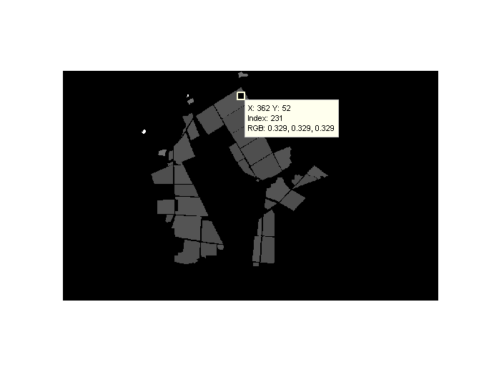

Рис. 1. Навчальна вибірка

1. Команда mask = double(bitsrl(l8_3(:,:,7),14)>1); виконуємо побітовий зсув значень 7 каналу зображення Landsat8 з метою створення маски хмарності. В результаті отримуємо карту зі значеннями 0,1 (безхмарно, хмарно). Прошу зауважити, що до маски хмарності варто б внести також тіні від хмар, чого наразі не зроблено (Рис. 2).

|  |  |
| --- | --- |
| D:\Work\Навчання\Mask.png | D:\Work\Навчання\WoMask.png |

Рис. 2. Маска хмарності та ближній інфрачервоний спектральний канал зображення LC81810252013186LGN00.subset.tif

1. Створюємо 3-вимірні матриці x{1,2,3} шляхом зміни індексації елементів. В матриці х3 замінюємо нулям ті значення елементів, де відповідні елементи матриці mask рівні 1. (Так би мовити випалюємо поверх зображення маску хмарності, Рис. 3).

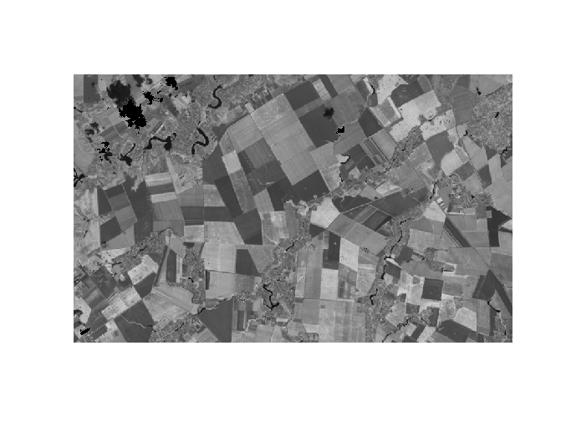

Рис. 3. ближній інфрачервоний спектральний канал зображення LC81810252013186LGN00.subset.tif з випаленою маскою хмарності

1. Комбінуючи матриці x{1,2,3} отримуємо 3-вимірну матрицю l8_toa. Відповідно вона буде розмірностей size(x1)[2] * size(x1)[3] * (size(x1)[1] + size(x2)[1] + size(x3)[1]). Аналізуючи вхідні дані, стає зрозуміло, що це шматки зображень Landsat8, де вирізана одна і та ж територія поверхні Землі.
2. В n запишемо значення size(x1)[1] + size(x2)[1] + size(x3)[1] (к-ть каналів в результуючому зображенні).
3. В змінну x записуємо матрицю l8_toa, переставляючи елементи стовпців останньої таким чином, що в результаті в x міститиметься size(x1)[1]* size(x1)[2] рядків по n значеннь.
4. Кластеризація.
   1. Вибираємо к-ть кластерів (10), створюємо матрицю centres 10х18 де міститимуться центри кластерів;
   2. Встановлюємо перелік необхідних опцій;
   3. Проводимо кластеризацію;
   4. В змінній post міститиметься матриця size(x1)[1]* size(x1)[2] стовпців по 10 значень, де одиницею буде відмічено до якого кластеру належить кожен конкретний з size(x1)[1]* size(x1)[2] пікселів;
   5. В змінну cl записуємо вектор розмірності 1х size(x1)[1]* size(x1)[2] зі значеннями 1:10. Вектор cl інтерпретується як набір пікселів (їх порядкові номера зм. від 1 до size(x1)[1]* size(x1)[2]) з значенням класу 1:10.
   6. Реструктуризовуємо змінну cl в матрицю сl_image. Остання являється двовимірною розмірності size(x1)[1] на size(x1)[2] елементів, кожен i,j з яких інтерпретується як піксель, а значення ел. матриці – це номер кластеру, до якого належить піксель. Відображаємо отриману матрицю (див Рис. 4).

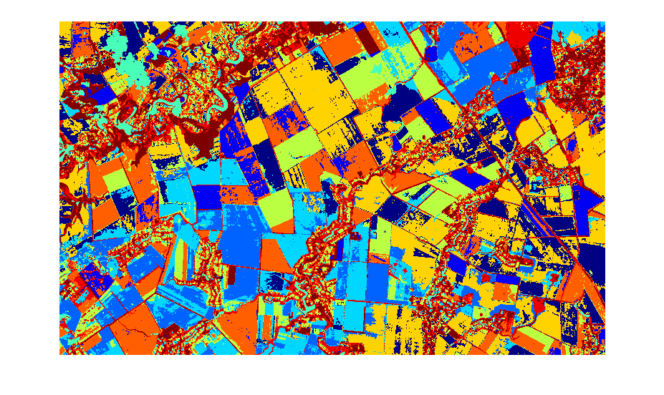

Рис. 4. Карта кластеризації зображень Landsat8 на 10 кластерів.

1. Класифікація.
   1. Модифіковуємо навчальну вибірку для класифікації по 8 класам, Рис 5.

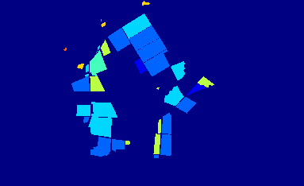

Рис. 5. Навчальна вибірка для класифікації.

* 1. Проводимо калібрування. Визначаємо домінантні класи для кожного з кластерів.
  2. На основі відкаліброваних даних отримуємо карту класифікації (Рис. 6).

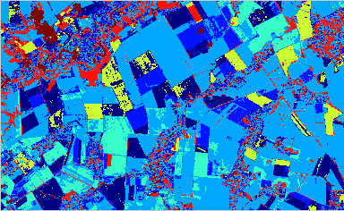

Рис. 6. Карта класифікації супутникових зображень.

* 1. Визначаємо скільки пікселів навчальної вибірки коректно прокласифікувалось. Обраховуємо це за ф-лою

accuracy = ncorr/ntr*100

де ncorr – к-ть правильно про класифікованих пікселів,

ntr – к-ть пікселів навч. Вибірки.

1. Будуємо матрицю конфуцій (Рис. 7). Для цього знаходимо (на основі навчальної вибірки) к-ть пікселів конкретного класу яка прокласифікувалась правильно, к-ть пікселів, яка прокласифікувалась як інший клас, а також к-ть пікселів ін. класів, котір прокласифікувались як даний.

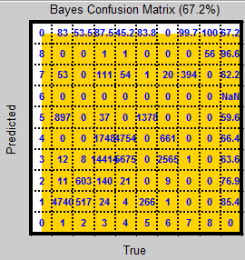

Рис. 7. Матриця конфуцій.